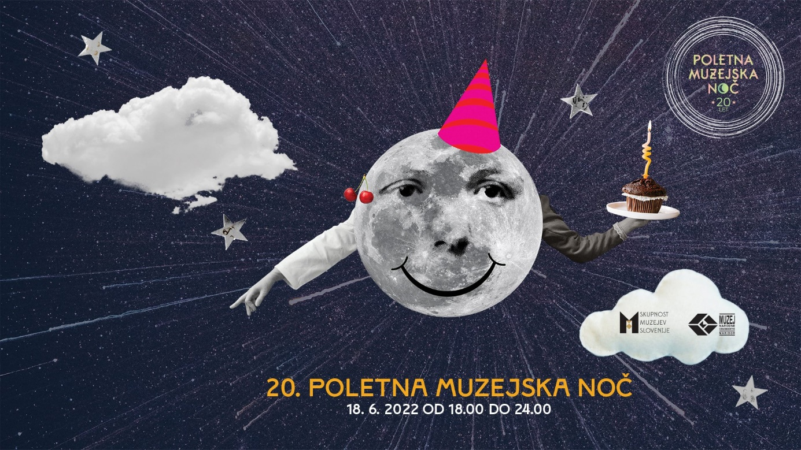

Poletna muzejska noč 2022 - Park vojaške zgodovine (parkvojaskezgodovine.si)
POLETNA MUZEJSKA NOČ - Prirodoslovni muzej Slovenije (pms-lj.si)
POLETNA MUZEJSKA NOČ 2022 – Pokrajinski muzej Maribor (museum-mb.si)
Poletna muzejska noč - Narodni muzej Slovenije (nms.si)
Poletna muzejska noč, 18. junij 2022 – Planinski Muzej
Celoten program dogodkov je objavljen na www.museums.si.

